Математика для малышей

Изучаем цифры.
Сколько яблок на рисунке? Какая цифра?
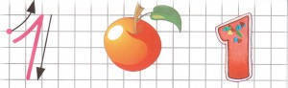
Вот один, иль единица,
Очень тонкая, как спица.
С.Я. Маршак
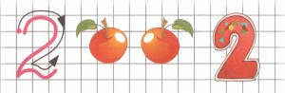
Два - похожа на гусёнка
С длинным клювом, шеей тонкой.
С.Я. Маршак
Сколько листьев на рисунке, какая цифра?

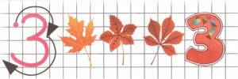
Тройка - третий из значков -
Состоит из двух крючков.
С.Я. Маршак
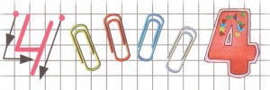
За тремя идут четыре,
Острый локоть оттопыря.
С.Я. Маршак
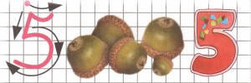
А потом пошла плясать
По бумаге цифра пять.
Руку вправо протянула,
Ножку круто изогнула.
С.Я. Маршак
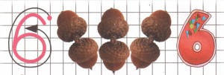
Цифра шесть - дверной замочек:
Сверху крюк, внизу кружочек.
Сколько клубничек и какая цифра на рисунке?

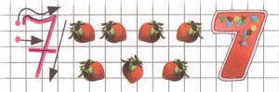
Вот семёрка - кочерга.
У неё одна нога.
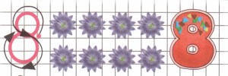
У восьмерки два кольца
Без начала и конца.
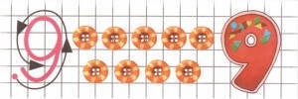
Цифра девять, иль девятка,
Цирковая акробатка:
Если на голову встанет,
Цифрой шесть девятка станет.
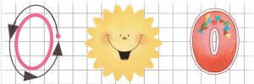
Цифра вроде буквы О -
Это ноль, иль ничего.

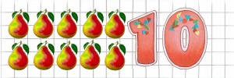

Нолик, стань за единицей,
За своей родной сестрицей.
Только так, когда вы вместе,
Называть вас будут 10.

В. Черняева

